广东CA电子签名（签章）操作指南

2019年5月

目录

1 前言 1
1.1 概述 1
1.2 适合读者 1
1.3 术语和缩略语 1
2 安装向导 2
2.1 安装数字证书客户端 2
2.2 安装电子印章阅读器 3
3 签章注意事项 4
3.1 签章PDF文件大小限制 4
4 电子签章操作 4
4.1 登录获取印章 4
4.2 普通签章 7
4.3 每页签章 8
4.4 骑缝章 9
4.5 批量签章 10
4.6 更多签章 10
4.7 撤消签章 11
4.8 退出签章 12
5 附录 13
5.1 错误编码表 13

前言

概述
信鉴易™电子签章系统（简称：电子签章系统）是一款面向电子政务、电子商务等领域推出的，获得国密认证，符合《安全电子签章密码技术规范》的安全系列产品。产品提供电子印章签发服务、电子印章签章服务、电子印章全管理服务，具有新技术、新模式、新业态的“互联网+”印章创新服务，为电子政务、电子商务发展提供有力的支撑服务，为政府机构、企事业等单位等提供PDF文档的防伪造、防篡改、防抵赖、安全可靠的签章服务。
电子签章系统组成包括：电子印章阅读器、企业云印章管理系统（简称：印章系统）。
签章阅读器是一款PDF文档阅读和签章软件，具有PDF文档的阅读操作和加盖电子印章的签章和验章功能。签章阅读器是基于PKI公钥基础设施，以RSA公钥加密标准为规范，将数字证书和电子印章绑定，实现了在PDF文档加盖电子印章；并可将签章和文件绑定在一起，通过密码验证、签名验证、数字证书确保文档防伪造、防篡改、防抵赖，安全可靠。
电子印章云企业管理系统（简称：印章系统）是一款面向企业内部网络部署的电子印章授权及管理系统，具有对电子印章的数字证书管理及其绑定的印章进行授权、控制和管理，对电子印章使用记录审计日志。

适合读者
本手册主要为帮助用户快速了解电子印章阅读器的使用知识，适合以下读者：
- 使用签章阅读器的用户；
- 安装实施电子签章系统的工程技术人员；
- 其他对电子签章系统感兴趣的读者。

术语和缩略语
缩写、术语 | 解 释
广东CA | 数安时代科技股份有限公司，权威的第三方数字证书颁发机构，拥有电子认证服务许可证，提供可靠的电子认证和电子签名服务。
CA | 数字证书签发系统，本案中的CA是指广东CA第三方证书签发系统。
UKEY | 数字证书，由权威第三方CA颁发，以证书介质作为存储介质，本案中的UKEY是指由广东CA颁发的数字证书。
PIN码 | 是指数字证书的访问密码，为证书拥有者拥有，是证书访问的唯一凭证。
TrustId | 证书信任服务号，为广东CA数字证书的唯一证书标识编号。
PKCS | RSA公司制定的公钥密码系列标准(Public-Key Cryptography Standards)

安装向导

安装数字证书客户端
点击广东CA数字证书客户端安装程序进行安装，安装界面如下：
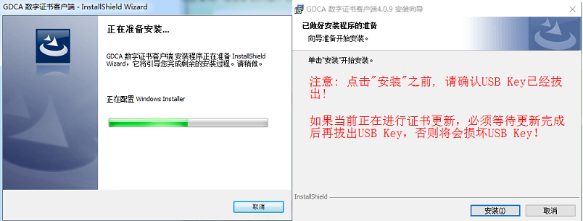
图3- 数字证书客户端安装界面
点击【安装】，弹出【正在安装GDCA数字证书客户端】的界面，并进入安装状态，如下图:
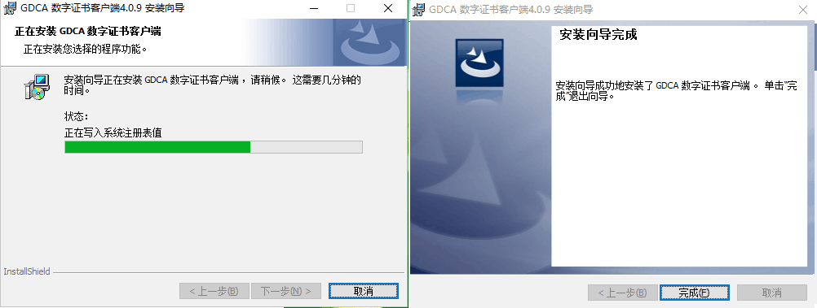
图3- 数字证书客户端安装界面
此时系统将自动为您安装广东CA数字证书客户端的多个组件。此安装过程可能需要一定时间，请耐心等待。
注：系统自动安装过程中，部分介质（USB Key）驱动安装时可能会出现【Key Driver Install_GDCA】的安装界面。此时请不要做任何其他操作，直至系统出现安装完成的提示界面，然后用鼠标点击【完成】按钮即可。
然后打开广东CA数字证书客户端，插入广东CA PDF印章Key，并把Key中的证书加载到客户端。
注：广东CA数字证书客户端版本需要4.0.13.1以上。

安装电子印章阅读器

确定系统分发获取的安装包存在两个文件：信鉴易阅读器.exe和apppref.config，如下图。如果缺少apppref.config，您安装的可能是公共版，不是针对当前项目版本。

点击信鉴易电子印章阅读器安装程序进行安装，安装界面如下：
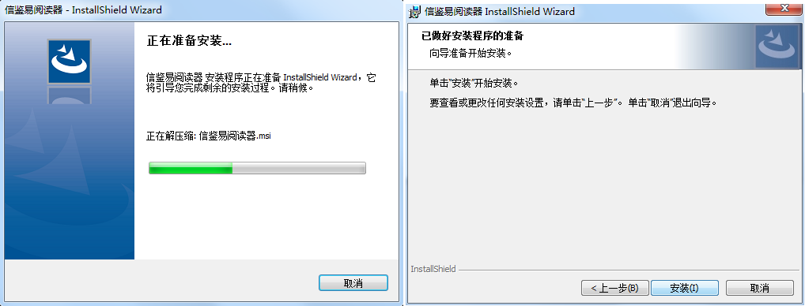
点击【安装】，弹出【正在安装信鉴易阅读器】的界面，并进入安装状态，如下图:
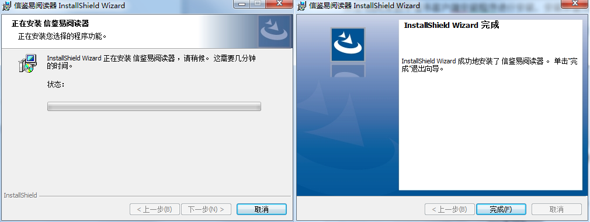
此时系统将自动为您安装信鉴易电子印章阅读器的多个组件。此安装过程可能需要一定时间，请耐心等待。直至系统出现安装完成的提示界面，然后用鼠标点击【完成】按钮即可。

签章注意事项

签章PDF文件大小限制
使用本签章客户端签章时，建议签章PDF大小尽量控制在200M以下，200M以上文档可能会受到PC端环境（硬件/软件）因素制约，影响签章效率和成功率，可能会出现如下问题：1)签章失败；2)印章移位等。
如遇到大文件签章失败，建议查看文档是否有大量扫描图片的页面，如果是建议先把图片进行缩放较小后，再转换为PDF文档后提交系统重新签章。
如操作遇到问题，请联系我司客服协助，客服热线：4007008088，客服QQ：8008301560。

电子签章操作

登录获取印章

本软件电子签章是使用数字证书+电子签章，实现在PDF文档的电子签名和签章，通过密码验证、签名验证、数字证书确保文档防伪造、防篡改、防抵赖，安全可靠。
本软件支持广东CA数字证书，包括：USBKEY证书、PFX证书。如何获取数字证书，请与广东CA客服联系。
企业登录招投标业务系统，进入【企业信息】[电子签章]页签，进行GDCA或者翔晟签章的锁定
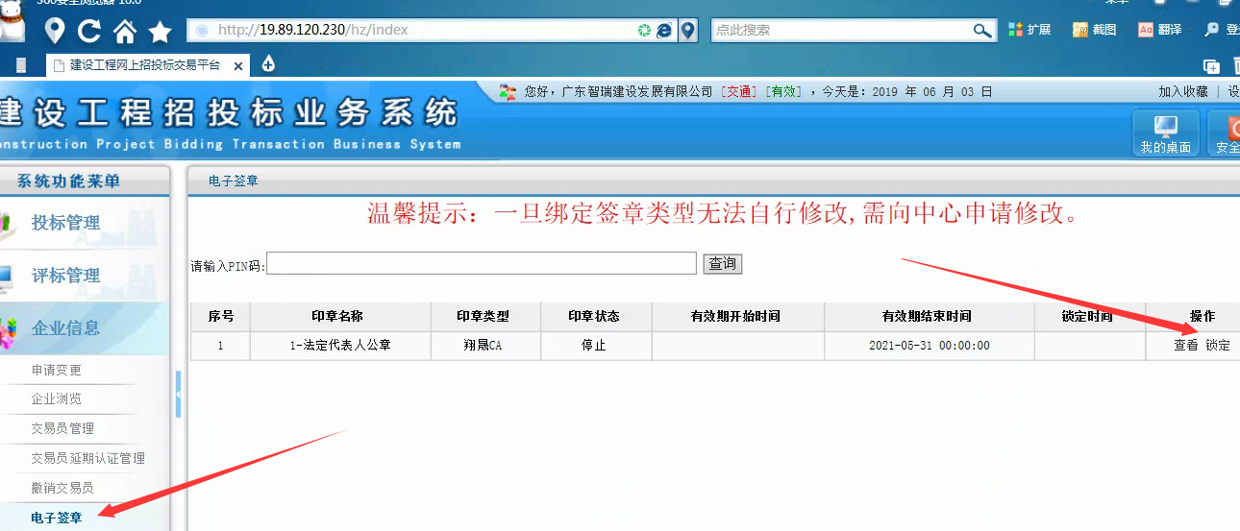
锁定之后，进入[参与项目],选择已报名的项目，点击“我要投标”按钮进入上传标书页面，上传标书后点击盖章
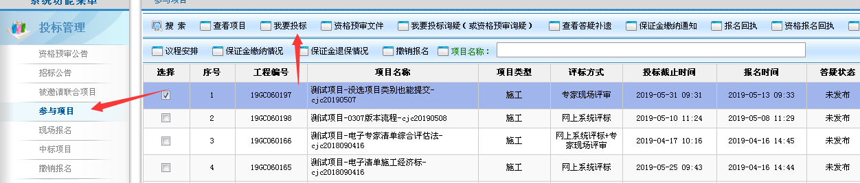
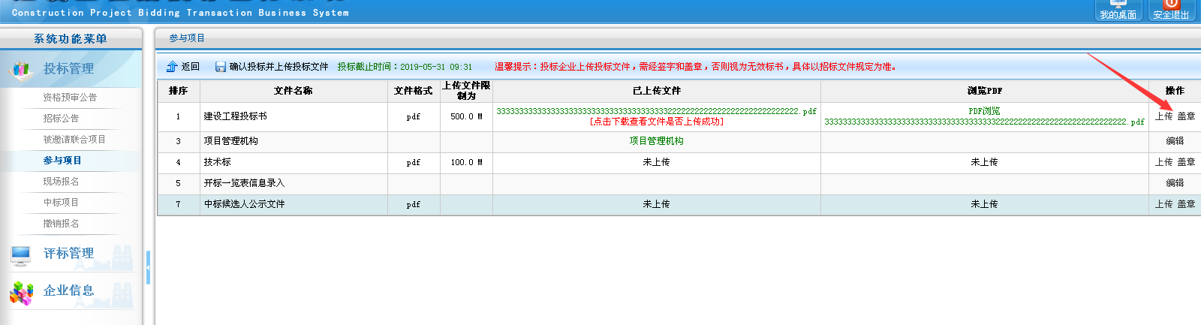
在上传标书页面右方，点击“盖章”按钮。

出现证书PIN码输入框，输入PIN码后获取UKEY安全印章。
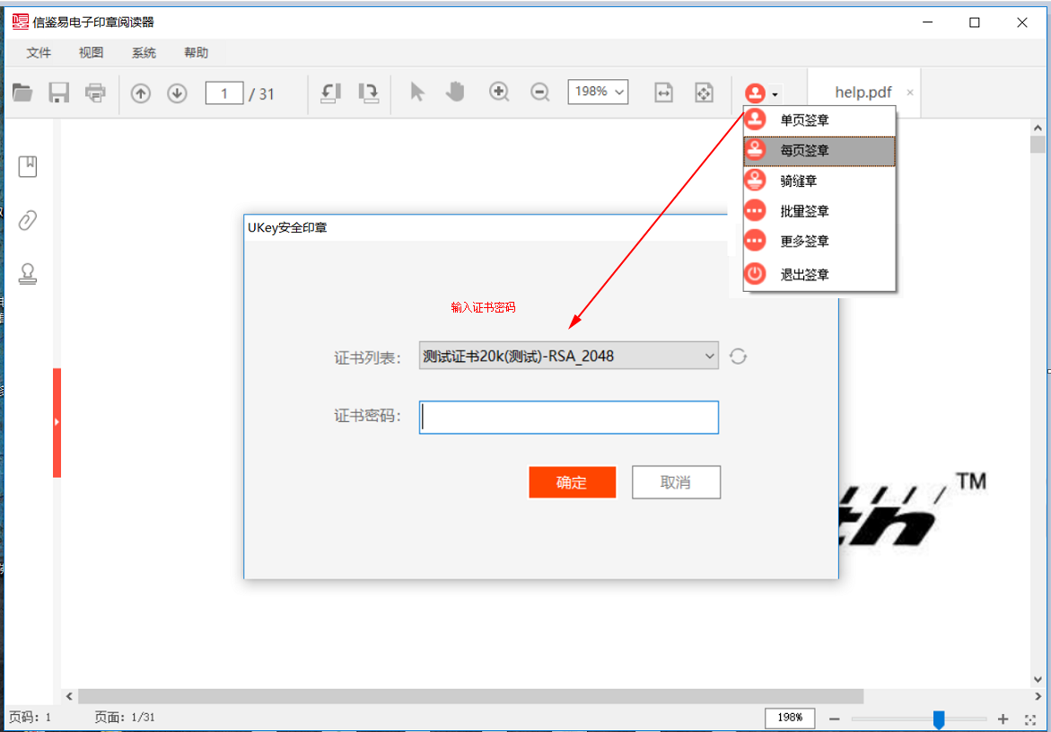
图5- 获取印章界面
然后再输入PIN码，点击[确定]，获取印章。如下图：
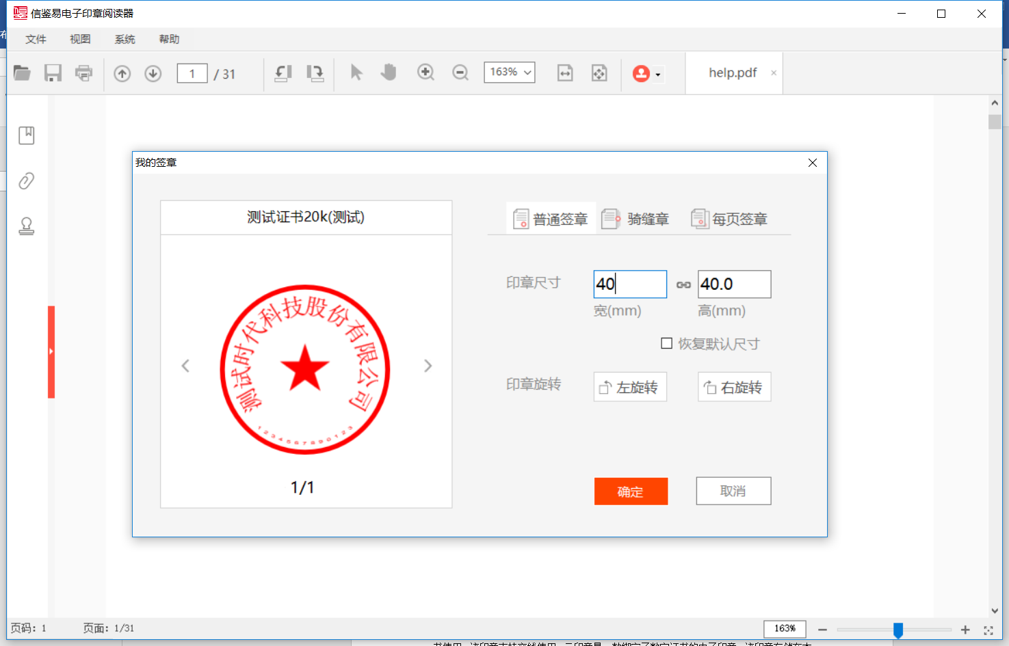
图5- 我的印章界面
本软件支持印章类型包括：UKEY印章、云印章、企业印章。
（1）UKEY印章是一款以证书介质作为存储介质的数字证书，并在这存储介质写入了印章数据，该印章数据只能由该数字证书使用，该印章支持离线使用；
（2）云印章是一款绑定了数字证书的电子印章，该印章存储在本软件的互联网云印章平台或存储在企业内部网络的云印章平台，该印章需要在线使用；

如果用户打开签章阅读器后，当未打开PDF文件时，而点击[签章]按钮，将弹出“请先打开文档”警告。
如果用户没插入UKEY、插入UKEY但证书客户端没打开或无法识别时，输入PIN码后，将弹出“请插入UKEY”警告；如果用户输入PIN码错误，将弹出“输入PIN错误”警告。
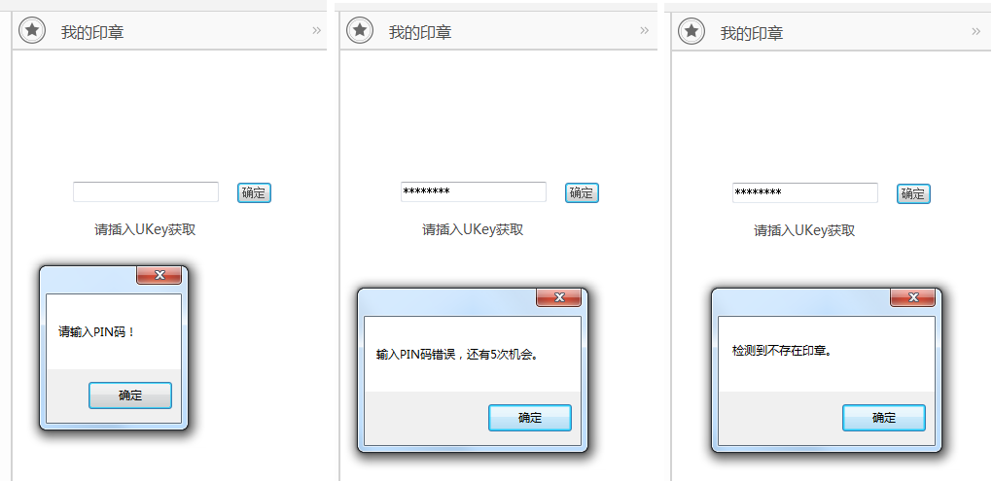
图5- 错误提示
如果用户的UKEY不存在印章，将弹出“检测您没有UKEY安全印章”警告；如果用户的UKEY未绑定云印章，将弹出“检测到您没有可信云印章”警告。
证书或切换

普通签章
普通签章是在文档中某一处位置进行签章，是以使用证书中第一个印章，进行普通签章，通过移到印章（鼠标变为印章图片）到文档响应位置，然后点击鼠标左键，即完成签章。
点击[签章]按钮，印章将跟随鼠标移动，然后鼠标就可在页面上移动定位到待签位置，鼠标左键点击后完成签章，或右键点击取消盖章。
若需要使用证书的其他印章进行签章，或者对印章进行旋转后再签章，请使用[更多签章]功能。

每页签章
多页签章是在文档中每一页相同的位置进行签章，是以使用证书中第一个印章，进行多页签章，通过移到印章（鼠标变为印章图片）到文档相应位置，然后点击鼠标左键，即完成签章。
如上图所示，然后再点击[签章]，在任一页的任一位置上进行签章。
多页印章，盖章一次后是每一页同一个位置上都有同一个印章，但验签时只看到有一个签名域（而且只是第一页的印章图片有签名域），如下图：
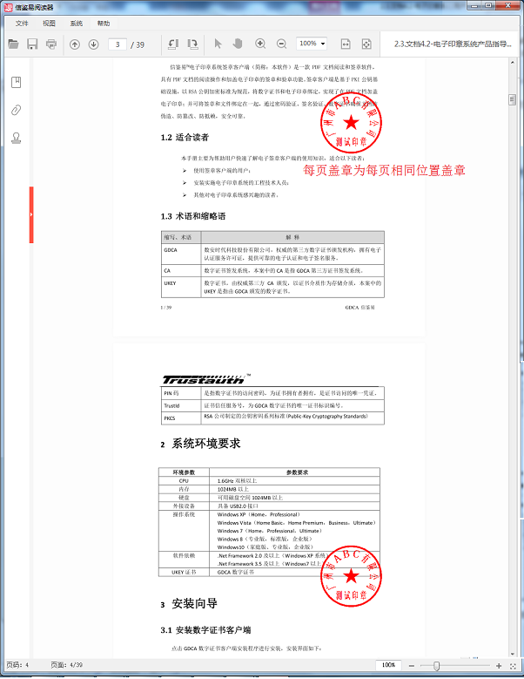
图5- 多页签章结果界面
若需要使用证书的其他印章进行签章，或者对印章进行旋转后再签章，请使用[更多签章]功能。

骑缝章
骑缝章是在文档中每一页右侧相同位置，以骑缝效果进行签章，是以每十页为一个骑缝。是以使用证书中第一个印章，进行多页签章，通过移到印章（鼠标变为印章图片）到文档响应位置，然后点击鼠标左键，即完成签章。
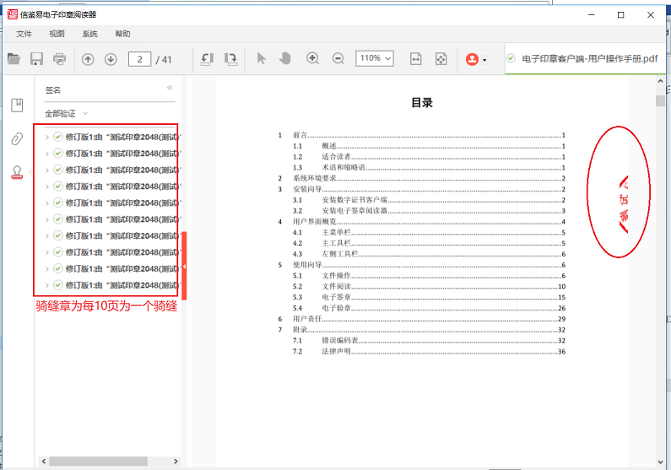
图5- 骑缝章界面
如上图所示，然后再点击[签章]，在任一页、任一位置上进行签章（骑缝章只根据页面高度进行签章）。签章成功后是每一页右侧缝上有个印章，在10页以内的文件，所有的页面拼起来是一个完整的印章，超过10页的文件，每10页的页面拼起来是一个完整印章。
若需要使用证书的其他印章进行签章，或者对印章进行旋转后再签章，请使用[更多签章]功能。

批量签章
用户打开多页的文件，然后获取印章后，在“批量签章”界面中选定使用的印章，并且在签章模式中选择[批量签章]，如下图：
批量签章是指文档多个页码的相同位置进行签章，例如：在第1,5,8页的各页相同位置签章。
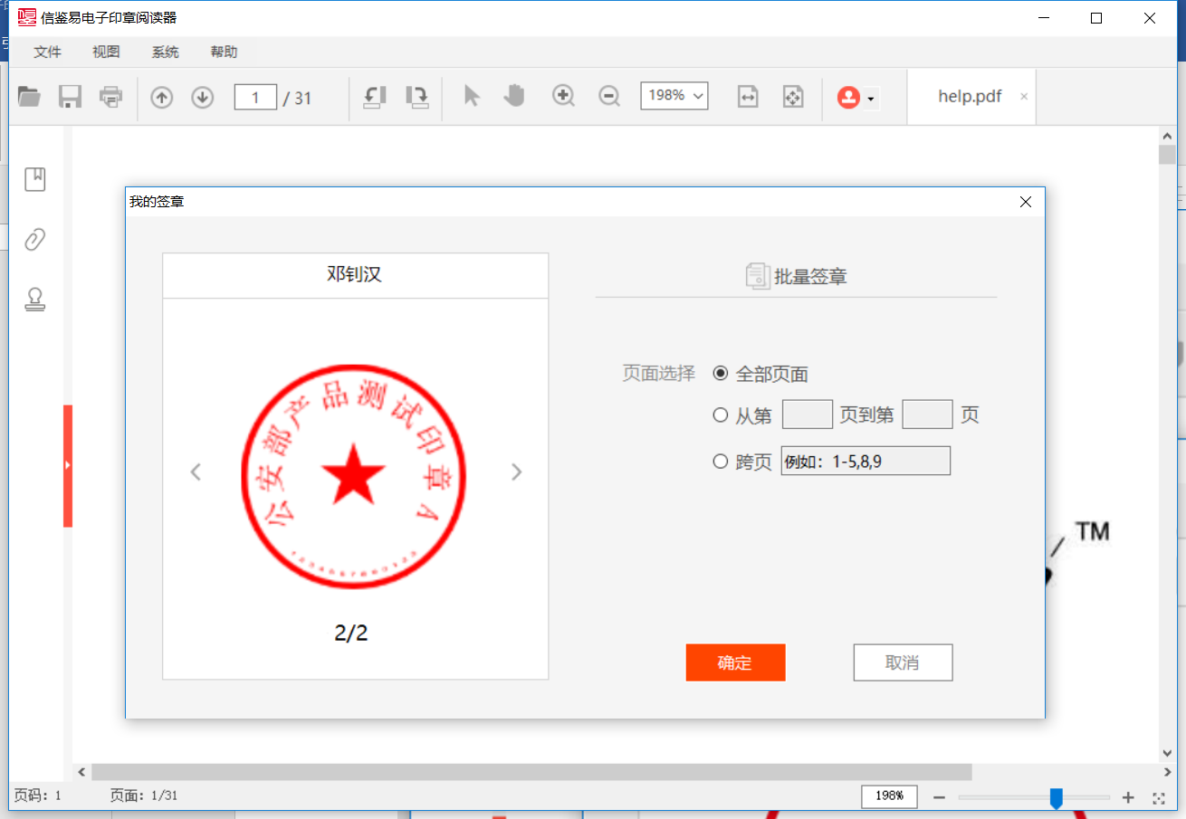

更多签章
用户打开多页的文件，然后获取印章后，在“更多签章”界面中选定使用的印章，并且在签章模式中选择[每页签章]，如下图：
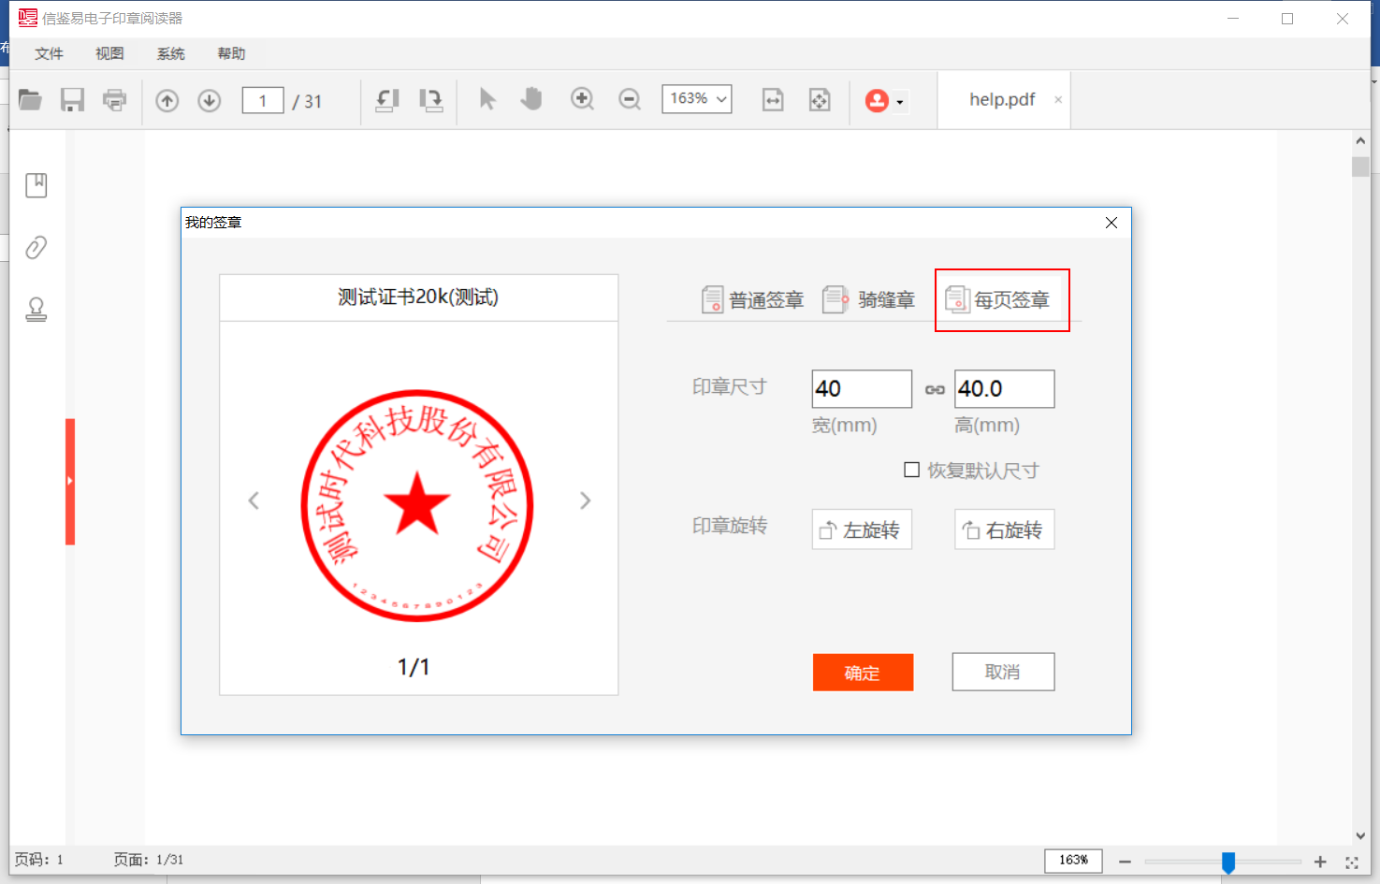
图5- 更多签章界面

注：
- 可点击[旋转]，进行把印章旋转后，再签章。
- 可点击[刷新印章]，进行获取UKEY里的最新印章。

撤消签章
若用户签章之后，想删除签章，只能是一份文件，两个签章以上才能进行撤消签章操作，而且是只能是从第二个签章起才能进行撤消签章操作。
用户插入签章时的UKEY，然后右键签章，可点击“撤消签章”，如图：
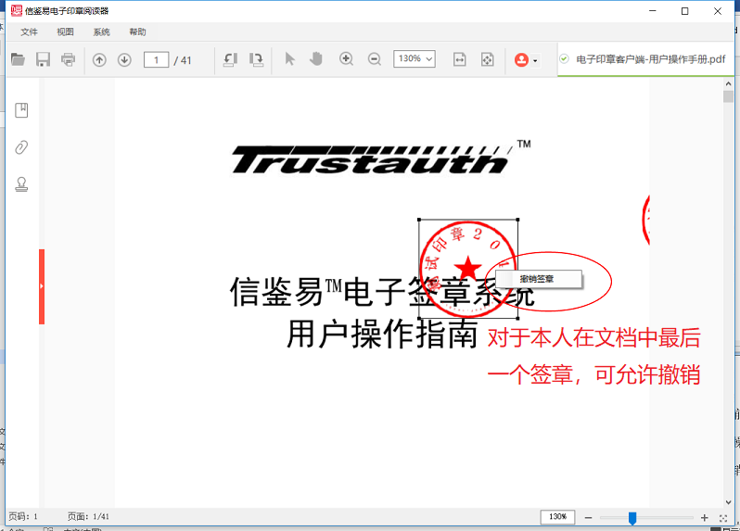
图5- 撤销签章界面
在签章后，即可完成PDF文件撤消签章操作，签章后的PDF文档自动保存当前的路径。
撤销签章只能对第二个签章和后面的签章有效，不能对PDF文件的第一签章操作，而且撤销某一个印章后，其之后的印章都会撤销，不能对中间某一个印章撤销，如撤销第3个印章，则第3个之后的印章都会被撤销。
撤销印章只能是由签章本人撤销，即是签章的数字证书插入当前电脑，才能出现“撤销签章”功能。
在撤消签章后，即可完成PDF文件撤消签章操作，签章后的PDF文档自动保存当前的路径。

退出签章
用户在完成签章后，可以点击退出签章。退出签章后，当前电脑的印章数据将会从电脑缓存中删除，再次签章时将需要重新输入证书密码。
如果用户使用双证书的证书登录模式，当需要切换证书时，也可以先退出签章，后重新选择证书登录 。

附录

错误编码表
错误码 | 错误描述 | 原因 | 解决方法
1000 | 读取印章介质时发生一般性错误。 | 未知性错误 | 请联系客服
1001 | 介质不存在。 | 未成功读取印章介质。 | 请插入KEY。
1002 | 数字证书管理器不存在。 | 未安装数字证书客户端。 | 请检查并确认数字证书客户端已经正确安装。
1003 | 注册证书失败。 | 证书管理器未能启动。 | 请检查并确认数字证书客户端已经正确安装。
1004 | 读取印章数据失败。 | 读取或解析印章数据时发生内部错误。 | 请检查印章数据是否有效。
1005 | 不能正常开启广东CA_COM_LOCK_20100117 | 未安装数字证书客户端。 | 请检查并确认数字证书客户端已经正确安装。
1006 | 加载数字证书管理器超时。 | 加载数字证书管理器超时。 | 请检查并确认数字证书客户端已经正确安装。
1007 | 输入PIN码错误。 | 输入PIN码错误。 | 请检查PIN码是否正确。
1008 | 输入PIN码错误。 | 输入PIN码错误。 | 该KEY已被锁，请联系管理员解锁。
2000 | 签名过程发生一般性错误。
2001 | 签名时打开PDF文件失败。 | 打开PDF文件失败。 | 请检查PDF文件是否有效。
2002 | 证书不存在。 | 未发现预期的数字证书。 | 请检查数字证书客户端是否已经打开。
2003 | 证书密钥不存在。 | 该数字证书没有私钥。 | 请检查数字证书客户端是否已经打开。
2004 | 文件被占用或处于只读状态。 | 保存签名文件失败。 | 请检查文件是否被另一个程序所占用，或文件是否拥有写入权限。
2005 | 签章授权验证失败。 | 你的印章未被授权，或你的机器无法访问电子印章管理平台。 | 请与管理员联系
2006 | 签名失败 | 证书已过期，或UKey介质异常。 | 请与管理员联系或重新插入UKey。
2007 | 更新印章数据失败 | 更新印章数据失败，或你的机器无法访问电子印章管理平台。 | 请与管理员联系
3000 | 应用程序发生一般性错误。
3001 | 读取PDF文件总页数失败。 | 解析PDF文件失败。 | 请检查PDF文件是否有效。
3002 | 请先打开一个PDF文件。 | 文件不存在。 | 请先打开一个PDF文件。
3003 | 产生临时文件错误。 | 预览失败。 | 准备预览时发生错误，请与管理员联系。
3004 | 打开预览窗口失败。 | 未能初始化Adobe Reader控件。 | 请检查你的电脑是否已经安装了Adobe Reader。
3005 | KEY未插入。 | 印章数据读取失败。 | 请检查KEY是否已经插入。
3006 | 请插入KEY。 | 拒绝签名。 | 请插入KEY。
3007 | 当前插入的KEY与印章不一致。 | 拒绝签名。 | 当前插入的KEY与印章不一致。
3008 | 当前已经有印章。 | 添加印章错误。 | 当前已经有印章。
3009 | 当前没有印章。 | 找不到对应的印章。 | 请检查你的操作是否正确。
3010 | PDU页面不存在。 | 未能解析出该页面。 | 请与管理员联系
3011 | PDF转换图片错误。 | PDF文件转换为图片时发生错误。 | 请检查PDF文件是否有效。
3012 | 找不到印章。 | 找不到对应的印章。 | 请检查插入的KEY是否正确。
3013 | Key与印章文件不对应。 | 你选择的印章文件与你当前插入的KEY不对应。 | 请确定你已经插入KEY，如果已经插入KEY，请检查你所选择的印章文件  是否和你当前的KEY相对应。
3014 | 打开Adobe Reader失败。 | 打开Adobe Reader失败。 | 请检查你的电脑是否已经安装了Adobe Reader。
3015 | 签名证书与当前印章不一致。 | 拒绝签名。 | 请选择正确的证书来签名。
4000 | 解析PDF一般性错误 | 解析PDF文件失败。 | 请检查PDF文件是否有效。
4001 | InitializeContext失败。 | 初始化PDFRenderer失败。 | 请检查PDF文件是否有效。
4002 | 创建TocXmlDocument失败。 | 创建TocXmlDocument失败。 | 请检查PDF文件是否有效。
4003 | 获取页面总数失败。 | 获取页面总数失败。 | 请检查PDF文件是否有效。
4004 | 获取页面Size失败。 | 获取页面Size失败。 | 请检查PDF文件是否有效。
4005 | 产生PDF页面图片失败。 | 产生PDF页面图片失败。 | 请检查PDF文件是否有效。
4006 | 转换Pdf文件时出错。 | 转换Pdf文件时出错。 | 请确认您已经安装Microsoft Office 2007以上版本(2007需单独安装pdf转换插件)
4007 | 下载文件时出错。 | 下载文件时出错。 | 请检查您的网络。
6000 | 发生网络一般性错误。
6001 | 从网络下载文件时出错。 | 从网络下载文件时出错。 | 请确认文件的网络路径是否正确。
6002 | 网络服务异常。 | 本地网络未连接。 | 请确认本地网络连接是否正确。
6003 | 解析印章数据时出错。 | 证书过期或印章过期 | 请确认证书或印章是否过期。
5001 | 打开Pdf文件时出错。 | 打开Pdf文件时出错。 | 请确认Pdf文件有效以及密码是否输入正确
5002 | 打开Pdf文件时出错。 | 无法获取Pdf文件打开路径。 | 请确认您已经正确安装信鉴易电子印章客户端。
5003 | 设置文件关联出错。 | 设置文件关联出错。 | 请重新安装信鉴易电子印章客户端。
5004 | 初始化PdfReader对象出错。 | 初始化PdfReader对象出错。 | 初始化PdfReader时发生错误，请与管理员联系。

